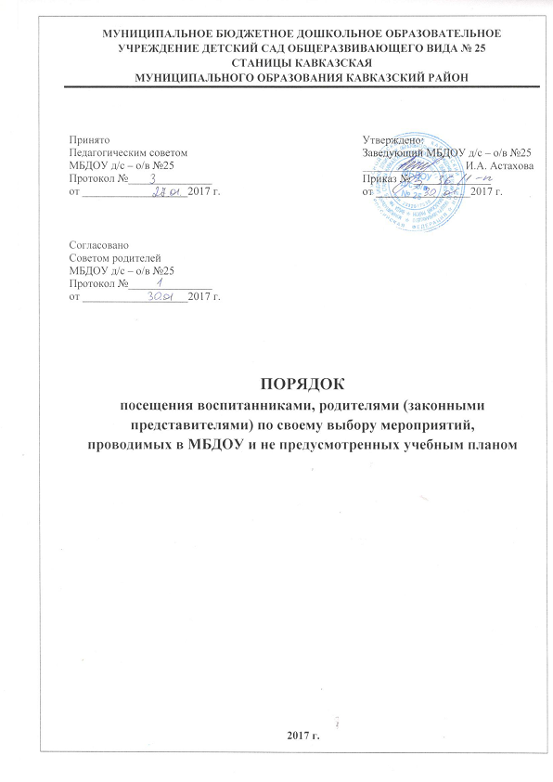
1. Общие положения
1.1. Порядок посещения мероприятий, не предусмотренных учебным планом (далее – Порядок), разработан в соответствии с Федеральным законом от 29.12.2012 №273-ФЗ «Об образовании в Российской Федерации» ч.4 ст.34.
1.2. Настоящий Порядок определяет общий порядок посещения воспитанниками мероприятий, проводимых в муниципальном бюджетном дошкольном образовательном учреждении детский сад общеразвивающего вида № 25 станицы Кавказская муниципального образования Кавказский район (далее – МБДОУ) и не предусмотренных учебным планом, а также права, обязанности и ответственность посетителей данных мероприятий.
1.3. Воспитанники МБДОУ имеют право на посещение по выбору их родителей (законных представителей) и с их согласия мероприятий, которые проводятся в учреждении, осуществляющем образовательную деятельность, и не предусмотрены учебным планом, в порядке, установленном данным локальным нормативным актом.
1.4. К числу мероприятий, не предусмотренных учебным планом (далее – мероприятия), относятся: праздники, конкурсы, спортивные соревнования и т.п. Формы проведения этих мероприятий определяют ответственные за их проведение и (или) старший воспитатель.
1.5. В целях изучения запроса родителей (законных представителей) старший воспитатель совместно с воспитателями групп организует мониторинг востребованности предложенных мероприятий.
1.6. Мероприятия включаются в план работы МБДОУ на текущий учебный год, который утверждается приказом заведующего.
1.7. В случае возникновения необходимости проведения мероприятий, не включенных своевременно в план работы по МБДОУ, следует получить письменное разрешение старшего воспитателя.
Для этого инициаторам мероприятия необходимо письменно обратиться к старшему воспитателю не менее, чем за две календарные недели до предполагаемой даты его проведения.
1.8. На мероприятии обязательно присутствие воспитателей, чьи воспитанники принимают в нем участие, и (или) педагогических работников, назначенных на основании соответствующего приказа, заведующего МБДОУ.
1.9. Порядок является обязательным для всех посетителей мероприятия. Принимая решение о посещении мероприятия, посетитель подтверждает свое согласие с настоящим Порядком.
1.10. Посещая мероприятие, посетитель тем самым выражает свое согласие принимать участие в возможной фото- и видеосъемке, теле и аудиозаписи со своим присутствием, в том числе и в рекламных целях.
1.11. Регламент проведения конкретного мероприятия утверждается соответствующим приказом заведующего МБДОУ.
1.12. Настоящее Положение принимается на Педагогическом совете, который уполномочен вносить в него дополнения и изменения, утверждается приказом заведующего.

2. Посетители мероприятий
2.1. Посетителями мероприятий являются:
- воспитанники МБДОУ, являющиеся непосредственными участниками мероприятия;
- иные физические лица, являющиеся непосредственными участниками мероприятия;
- воспитанники МБДОУ, являющиеся зрителями на данном мероприятии; - законные представители воспитанников;
- работники МБДОУ;
- сторонние физические лица.
2.2. Посетители мероприятия подразделяются на следующие группы:

Группа | Категория посетителей
участники | воспитанники, являющиеся непосредственными участниками мероприятия
 | родители (законные представители) воспитанников, являющиеся непосредственными участниками мероприятия
 | работники МБДОУ, являющиеся непосредственными участниками мероприятия
 | иные физические лица, являющиеся непосредственными участниками мероприятия
зрители | воспитанники, не принимающие непосредственное участие в мероприятии, но присутствующие на нём
 | работники МБДОУ
гости | родители (законные представители) воспитанников
 | сторонние физические и юридические лица
ответственные лица | педагогические работники, назначенные ответственными за организацию и проведение мероприятия

3. Права, обязанности и ответственность посетителей мероприятий
3.1. Все посетители имеют право:
- на уважение своей чести и достоинства;
-проведение фото- и видеосъемки, аудиозаписи.
3.2. Зрители и гости имеют право приносить с собой и использовать во время проведения спортивных соревнований:
- дудки и трещотки (пластиковые), флажки.
3.3. Ответственные лица имеют право удалять с мероприятия гостей и зрителей, нарушающих настоящий Порядок.
3.4. Все посетители обязаны:
- соблюдать настоящие Порядок и регламент проведения мероприятия;
- бережно относиться к помещениям, имуществу и оборудованию МБДОУ;
- уважать честь и достоинство других посетителей мероприятия.
3.5. Участники обязаны присутствовать на мероприятии в одежде и обуви, соответствующей его регламенту.
3.6. Участники, зрители и гости обязаны:
-поддерживать чистоту и порядок на мероприятиях;
- выполнять требования ответственных лиц;
- незамедлительно сообщать ответственным лицам о случаях обнаружения подозрительных предметов, вещей, о случаях возникновения задымления или пожара;
- при получении информации об эвакуации действовать согласно указаниям ответственных лиц, соблюдая спокойствие и не создавая паники.
3.7. Ответственные лица обязаны:
- лично присутствовать на мероприятии;
- обеспечивать доступ посетителей на мероприятие;
- осуществлять контроль соблюдения участниками, зрителями и гостями настоящего Порядка;
- обеспечивать эвакуацию посетителей в случае угрозы и возникновения чрезвычайных ситуаций.
3.8. Посетителям мероприятий запрещается:
- присутствовать на мероприятии в верхней, пляжной, спортивной, специализированной, рваной или грязной одежде и обуви;
- приносить с собой и (или) употреблять алкогольные напитки, наркотические и токсические средства;
- приносить с собой оружие, огнеопасные, взрывчатые, пиротехнические, ядовитые и пахучие вещества, колющие и режущие предметы, стеклянную посуду и пластиковые бутылки, газовые баллончики;
- вносить большие портфели и сумки в помещение, в котором проводится мероприятие;
- курить в помещениях и на территории МБДОУ;
- приводить и приносить с собой животных;
- проникать в служебные, производственные и другие технические помещения МБДОУ;
- повреждать элементы оформления и оборудование мероприятия;
- совершать поступки, унижающие или оскорбляющие человеческое достоинство других посетителей, работников МБДОУ;
- наносить любые надписи в здании МБДОУ, а также на прилегающих к нему территориях и внешних стенках МБДОУ;
- использовать площади МБДОУ для занятий коммерческой, рекламной и иной деятельностью, независимо от того, связано ли это с получением дохода или нет;
- осуществлять агитационную или иную деятельность, адресованную неограниченному расовой, религиозной, национальной розни, оскорбляющую посетителей, работников МБДОУ
- проявлять неуважение к посетителям, работникам МБДОУ;
- приносить с собой напитки и еду (в том числе мороженое).
3.9. Посетители, нарушившие настоящий Порядок, могут быть не допущены к другим мероприятиям, проводимым в МБДОУ.
3.10. Посетители, причинившие МБДОУ ущерб, компенсируют его, а также несут иную ответственность в случаях, предусмотренных действующим законодательством.

4. Порядок посещения мероприятий
4.1. Вход для посетителей в помещение, в котором проводится мероприятие, открывается за 20 минут до его начала.
4.2. Вход посетителей на мероприятие после его начала разрешается только по согласованию с ответственным лицом.
4.3. Участники и зрители проходят на мероприятие в соответствии с его регламентом.
4.4. Посетители неопрятного вида на мероприятие не допускаются (администрация оставляет за собой право оценивать соответствие внешнего вида посетителей формату и имиджу мероприятия).
Доступ на мероприятие запрещен агрессивно настроенным лицам, а также лицам в состоянии алкогольного или наркотического опьянения, факт которого определяют ответственные лица.

5. Заключительные положения.
5.1.С целью ознакомления родителей (законных представителей) воспитанников с настоящим Порядком МБДОУ размещает его на информационном стенде в МБДОУ и (или) на официальном сайте МБДОУ в информационно-телекоммуникационной сети «Интернет».
5.2. В настоящий Порядок по мере необходимости, выхода указаний, рекомендаций вышестоящих органов могут вноситься изменения и дополнения, которые принимаются педагогическим советом МБДОУ, согласовываются Советом родителей. и утверждаются руководителем учреждения.
5.3. Срок действия настоящего Порядка не ограничен. Порядок действует до принятия нового.

